Marea tradare nationala
- Duminică, 14 februarie 2010 16:21
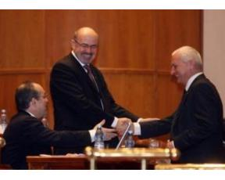
PDL a tacut si-a facut

Liderii UDMR dau declaratii in presa maghiara despre victoria din Parlament * Regiunea autonoma maghiara va functiona din 2013 * In februarie 2009, Basescu spunea la Budapesta ca autonomia maghiara nu se va realiza niciodata * PDL a cedat pentru ca Basescu sa ia voturile ungurilor, iar PNL s-a "tacit"

Saptamana trecuta proiectul UDMR de formare a regiunilor din Romania si reducerea lor de la 16 la 8 atrecut de Parlament prin aprobare tacita, datorita lipsei de cvorum. Senatorii PSD au acuzat imediat PDL ca proiectul a trecut printr-o manevra a grupului si ca este pretul intrarii UDMR la guvernare, dar si pentru votul maghiarimii acordat lui Traian Basescu in turul al doilea al alegerilor prezidentiale.

In schimb, senatorii PNL au tacut malc. Si asta pentru ca si ei au avut o intelegere cu UDMR, si ei au curvasarit in timpul campaniei lui Antonescu cu desfranta politica de serviciu. In plus, pe timpul Guvernarii PNL, UDMR a propus proiectul cu aprobarea lui Tariceanu., cu sprijinul lui Ludovic Orban si cu comisioane grase de la firmele lui Verestoy Attila. Sa nu uitam ca Tariceanu a cedat si Curtile Gojdu la fel de usor facand un parteneriat cu Ungaria, desi Gojdu lasa romanilor ortodocsi din Ardeal averea sa. Este plin internetul - din consemnarile ziarelor - cu intelegerile Guvernului Tariceanu cu UDMR pe chestiunea autonomiei si cu aprobarea acestui proiect rusinos.
Asa ca dupa sistemul euroregiunilor, prin care UE propune ca guvernarea locala sa fie autonoma, sa fie bazata pe limba si etnie, chiar si transfrontaliera (ideea Parlamentului European de a structura continentul dupa modelul SUA), UDMR s-a ales cu reinvierea HarCov, cu Muresul, dar si sectiuni din Cluj, Bihor, Salaj si Satu Mare. Usor-usor renaste Tinutul Secuiesc, iar Constitutia trebuie schimbata dupa Tratatul de la Lisabona, in care autoritatile locale din euroregiuni se vor subordona direct Parlamentului European, parlamentul national, prin camera inferioara (cea superioara fiind PE) va avea un rol administrativ - in sensul punerii in practica a legilor UE - si, zicem noi, pe cale de consecinta, decorativ.

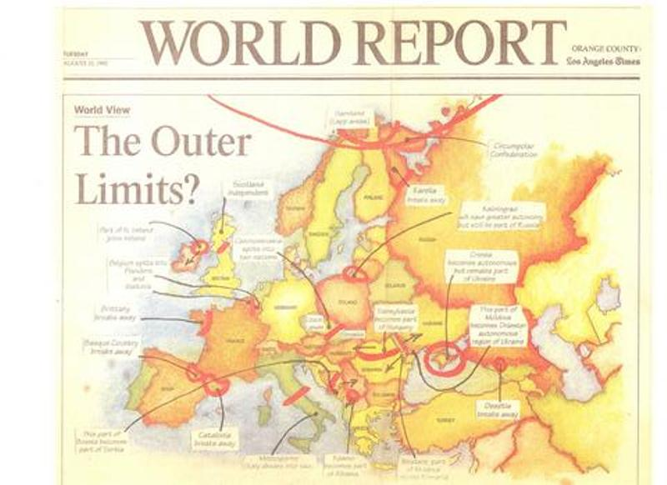
De unde Traian Basescu se batea cu pumnul in piept anul trecut ca Tinutul Secuiesc e o bazaconie si ca nu se poate intampla nimic, romanii sa stea linistiti, iata ca anul acesta, impreuna cu PDL, a aprobat tacit regiunea maghiarimii. Iata ce spunea Basescu in februarie anul trecut, chiar la Budapesta, la intrebarea unui ziarist maghiar: ”Ţinutul Secuiesc nu va fi niciodată autonom în România, iar nici un politician român nu va permite încălcarea Constituţiei, care prevede ca statul nostru este naţional, unitar şi suveran”. Uite ca PDL si UDMR au facut deja primul pas spre a permite autonomia. UDMR a multumit frumos si a trecut la actiune. Politicienii UDMR nu ascund faptul că noua organizare administrativă a României este un prilej pentru formarea de “regiuni de dezvoltare secuieşti”. Borboly Csaba, şeful Consiliului Judeţean Harghita recunoaşte într-o declaraţie dată cotidianului maghiar Kronika că “dezvoltarea în comun a regiunii este un pas mai departe în gestionarea propriului destin”, adică a obţinerii autonomiei aşa-zisului “ţinut secuiesc”.

Reprezentanţii Partidului Conservator s-au arătat scandalizaţi de propunerile UDMR, afirmând prin vocea liderului din Covasna, Doru Feldiorean, că formarea macroregiunii V este un atentat la siguranţa naţională, această regiune cuprinzând exact judeţele care au fost cedate Ungariei în 1940 cu ocazia Diktatului de la Viena. Multi dintre comentatorii forumul nostru au acuzat Agentia de Investigatii Media de sience-fiction atunci cand am publicat materialul "Harta noii ordini europene", desi atrageam atentia ca lucrurile se petrec aproape ca acolo. Iata ca acum s-a mai facut un pas, iar euroregiunile o sa divizeze Europa asa cum a fost stabilit.

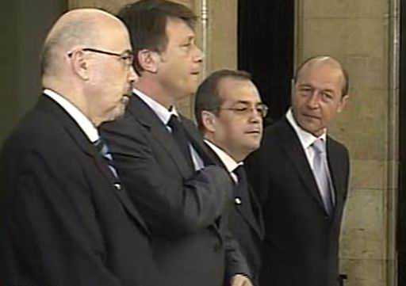
Senatorul PD-L Iulian Urban, contrar opiniei generale din grupul sau parlamentar a explicat mecanismul acesti aprobări tacite a proiectului de lege UDMR, adică fără votul efectiv al senatorilor: “Asta inseamna ca s-a implinit termenul legal pana la care Plenul Senatului trebuia sa dezbata acest proiect de lege. In mod evident si hilar, parlamentarii de etnie maghiara au facut o lege care regionalizeaza Romania, si care creeaza o regiune care este primul pas catre autonomia teritoriala. Jenant mi se pare modul in care s-a ajuns aici. Pentru ca, la inceputul sedintei Senatului, reprezentantul Guvernului (un secretar de stat de etnie maghiara) nu era prezent la dezbateri si s-a cerut sa nu se dezbata legea fara ca el sa fie prezent, astfel incat a fost lasata la urma. Pe la 12:30 cand s-a cerut sa se ia in dezbatere proiectul de lege, in mod jenant parlamentarii UDMR parasisera sala de plen, ramanand liderul lor de grup care a cerut sa se constate ca nu mai exista cvorum de sedinta. S-a ajuns la aceasta situatie in care o lege care trebuia dezbatuta in plenul Senatului, a trecut prin adoptare tacita.”

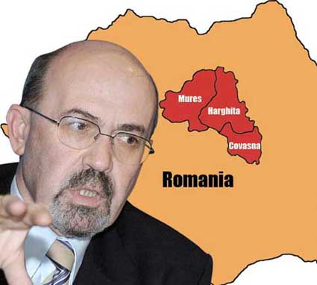
Liderul UDMR Harghita, Borboly Csaba, a declarat franc pentru ziarul Kronika, din Ungaria: "Acest proiect de lege urmăreşte formarea unor regiuni de dezvoltare secuieşti, ca prim pas pentru obţinerea autonomiei pe criterii etnice. Este un pas logic în faptul că cele trei judeţe, Harghita, Covasna si Mureş formează o regiune, pentru a forma o regiune de dezvoltare dupa principiul euroregiunilor. În Uniunea Europeană, regiunea are scopul de a ajuta judeţele mai puţin avansate, dar acest lucru ar fi posibil doar în cazul în care forţele sunt echilibrate în cadrul unei regiuni. În judeţele Harghita, Covasna si Mures este omogenă istoria etnică, cultură, şi chiar a economiei, dezvoltarea în comun a regiunii este un pas mai departe în gestionarea propriului destin”.

Preşedintele executiv al UDMR, Kelemen Hunor, aflat într-o vizită la Malnaş-Băi, judeţul Covasna a făcut si el declaraţii: “Noi, acum, in comisia de specialitate la Senat, asta incercăm să explicăm, că nu este un proiect in interesul UDMR, al secuilor, este un proiect in interesul Romaniei, al unei Romanii mai moderne şi mai eficiente, şi dacă această lege va fi pusă in aplicare incepand cu 2013, fiind pană atunci trebuie să pregătim pentru următoarea proiecţie de buget din UE, atunci şi Romania va fi mai puternică şi cetăţenii vor trăi mai bine. Nu este numai pentru secui”.

Deocamdata nimeni nu are vreo reactie oficiala din partidele de la guvernare. Si, probabil, nici nu vor avea, intelegea aceasta fiind la fel de tacita precum a trecut si proiectul delege al UDMR, iar din 2013 vom asista la acest fapt, la formarea unei enclave a maghiarimii, iar atunci n-o sa mai fie nimic de facut.

Mihail Fagarasanu

